Ортақ орта мектебінде жүргізілген «Өзін-өзі тану: Махаббат пен Шығармашылық педагогикасы» атты дәстүрлі онкүндігінің есебі

2018 жылдың қаңтардың 1-нен бастап Ортақ орта мектебінде «Өзін-өзі тану: Махаббат пен Шығармашылық педагогикасы» атты онкүндік өтуде.

Онкүндіктің мақсаты: «Өзін-өзі тану» адамгершілік-рухани білім беру бағдарламасының негізінде жататын тәрбие және білім беру жүйесінде балалар мен жастардың адамгершілік-рухани жетілдіру.

Міндеттері:

1. Оқушыларды жалпы адами құндылықтар әлеміне тарту

2. Адами қарым-қатынас нормасымен таныстыру

3. Азаматтық мәдениетке қалыптастыру.

Онкүндік жалпымектептік салтантты саптық жиыннан басталды. Жиында оқушылар онкүндіктің мақсатымен танысты, өзін-өзі тану бағдарламасының авторы жайлы мәліметтер алды және пән мұғалімі Р.Р. Абилкаирова онкүндіктің жоспарымен таныстырды. Кітапханашы М.Н.Кожина «Мейірім төгетін ана» атты кітап көрмесін ұйымдастырды. Көрмеден оқушылар мен мұғалімдер С.А.Назарбаеваның қызметі мен өмірі туралы ақпарат алып, әдебиет пен басылымдардан фотосуреттерін тамашалады. С.Е.Кабдрахманова адамзаттық құндылықтарға байланысты «Ана, мейірім, бейбітшілік және достық» тақырыбында балалардың шығармашылық жұмыстарының (суреттер, ашық хаттар, қолдан жасалған бұйымдар)көрмесін ұйымдастырды.

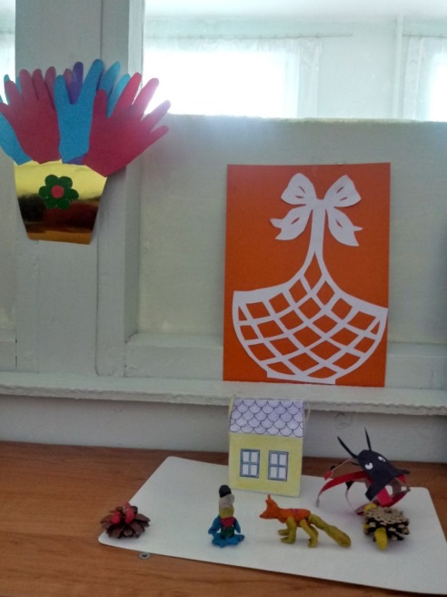 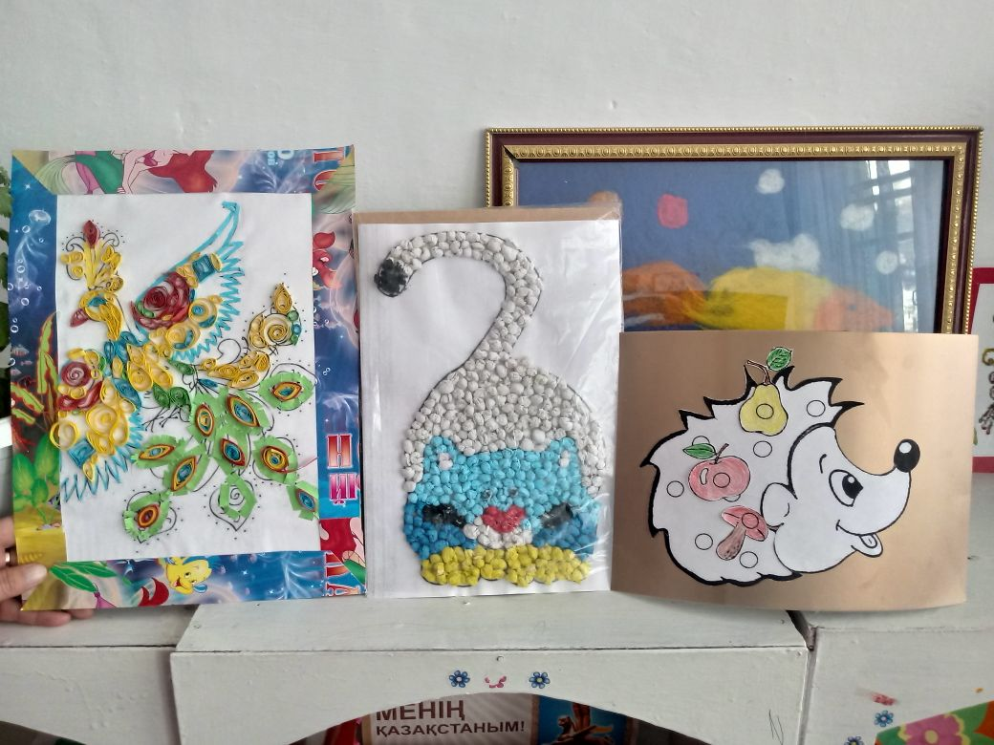

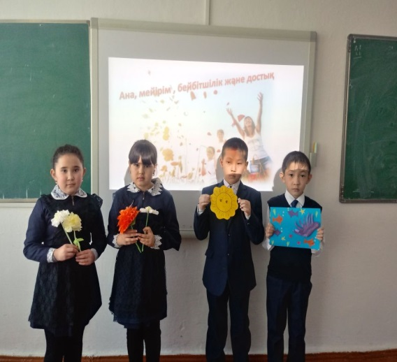 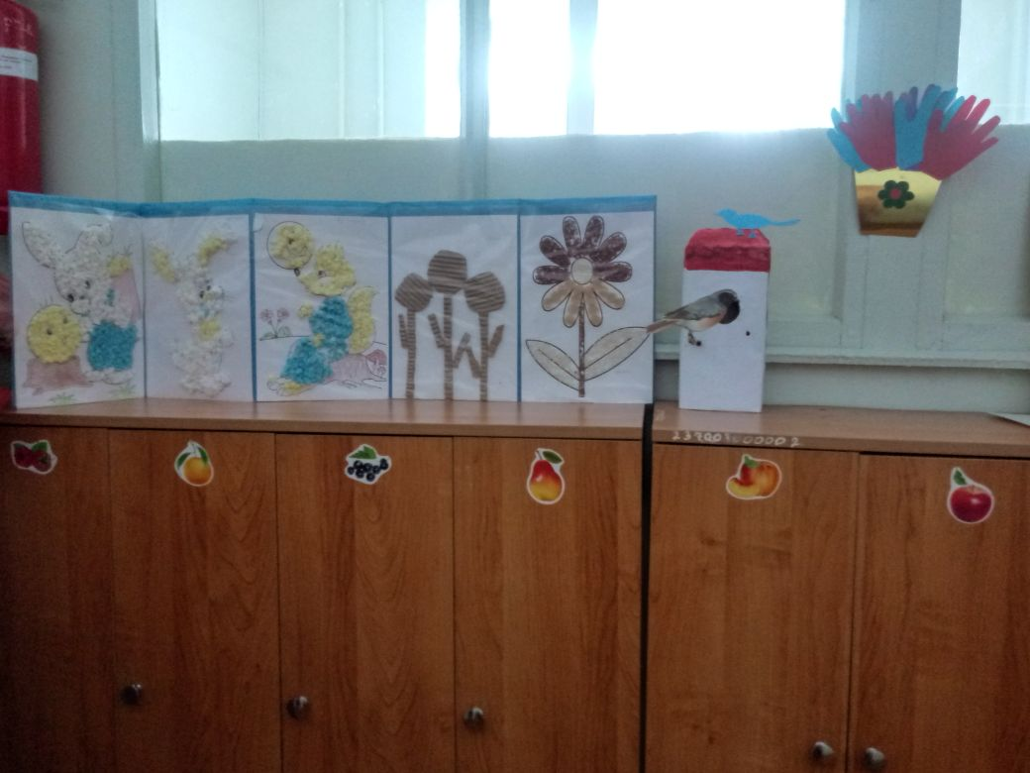

Бастауыш пән мұғалімі М.Ж.Салимова «Ән – көңілдің ажары» атты балалар арасында әндік сайыс ұйымдастырып, өткізді. Сайыс барысында оқушылар өздері ұнататын әндерін айттып, көрермендер мен оқушыларға жақсы көңіл сыйлады.

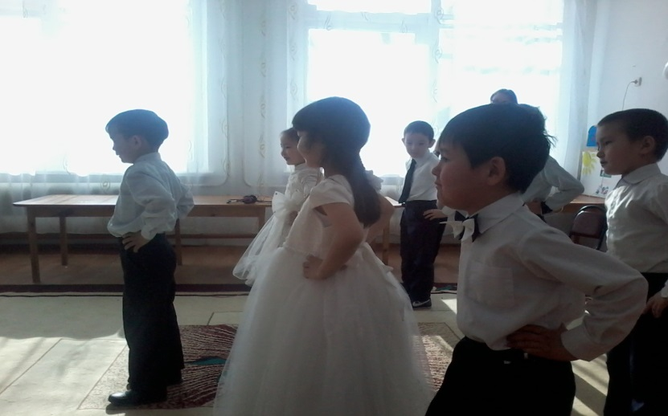

 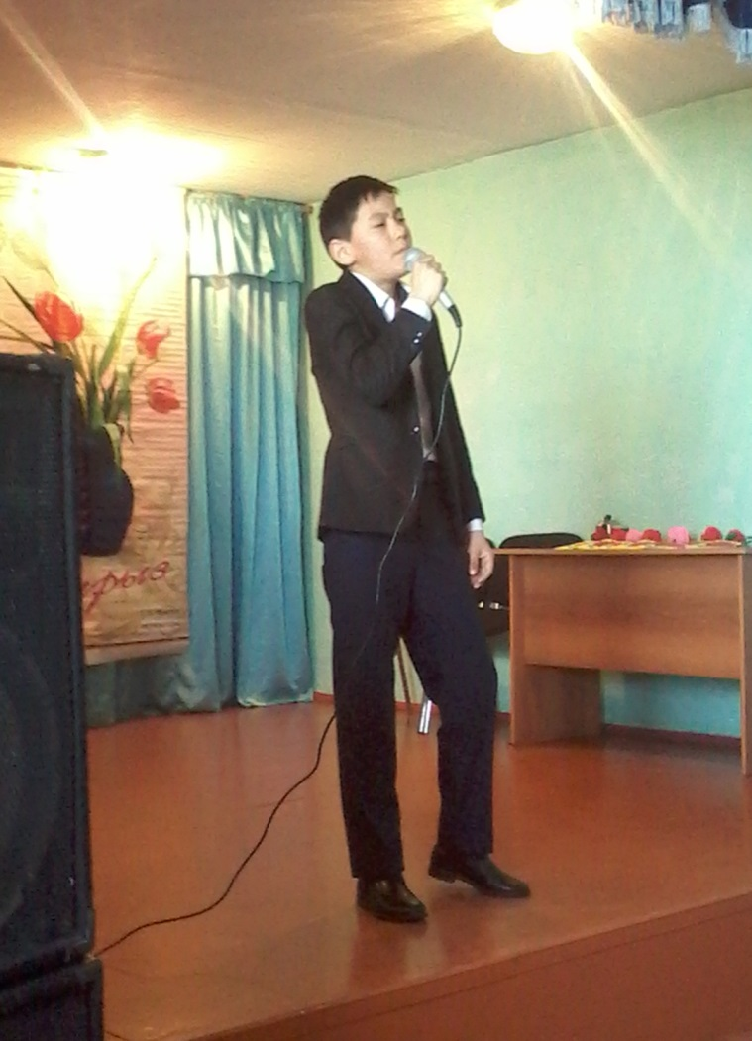

Шағын орталықтың тәрбиешісі А.К.Бейсебина «Көңілді ойындар» іс-шарасы арқылы тәрбиеленушілерін жылдамдыққа үйретіп, татулыққа, ынтымақтастыққа тәрбиелеп, салауатты өмір салтына баулыды.

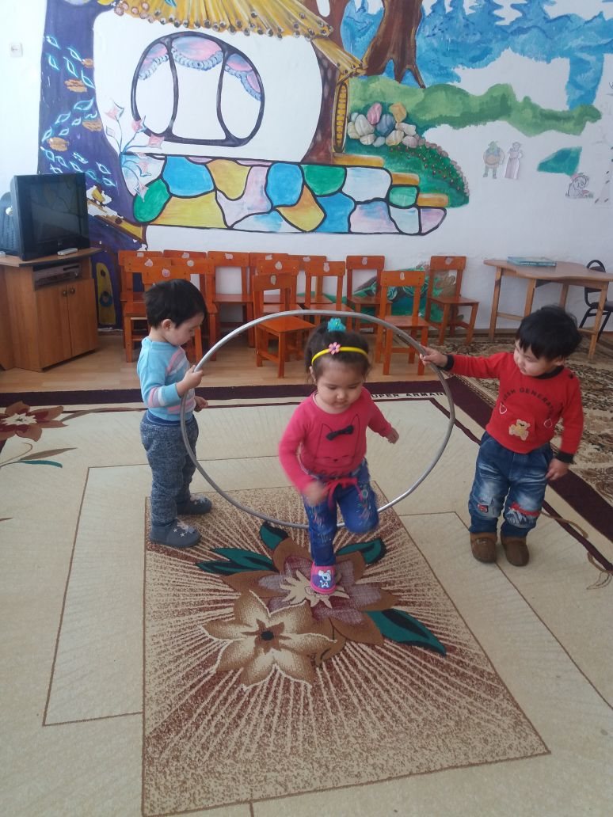 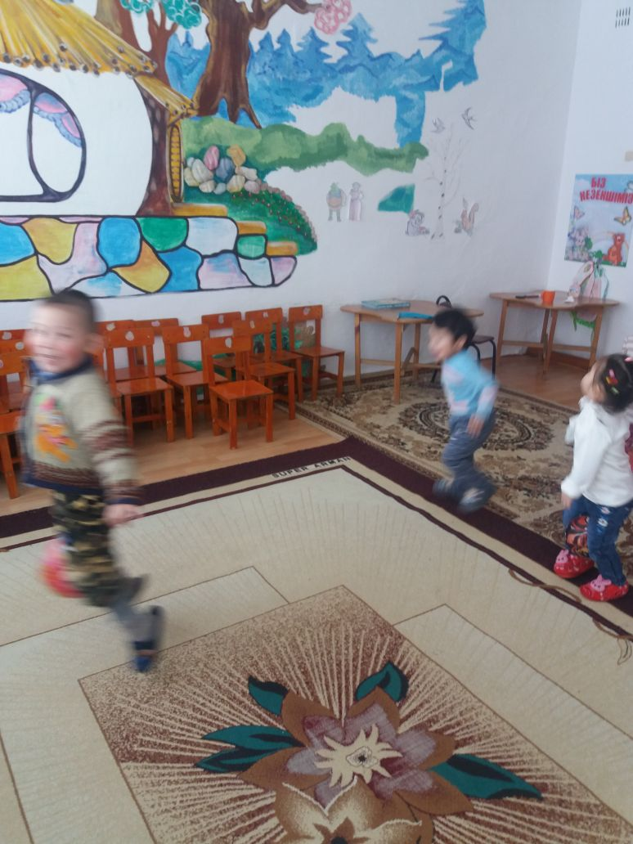

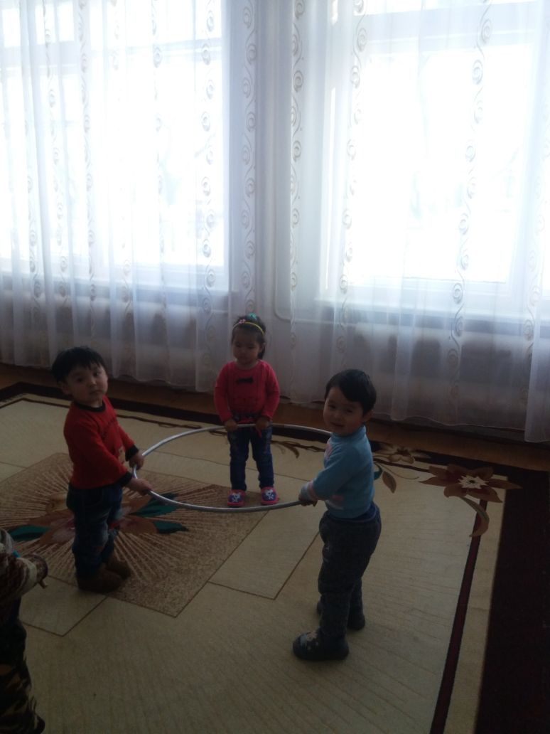 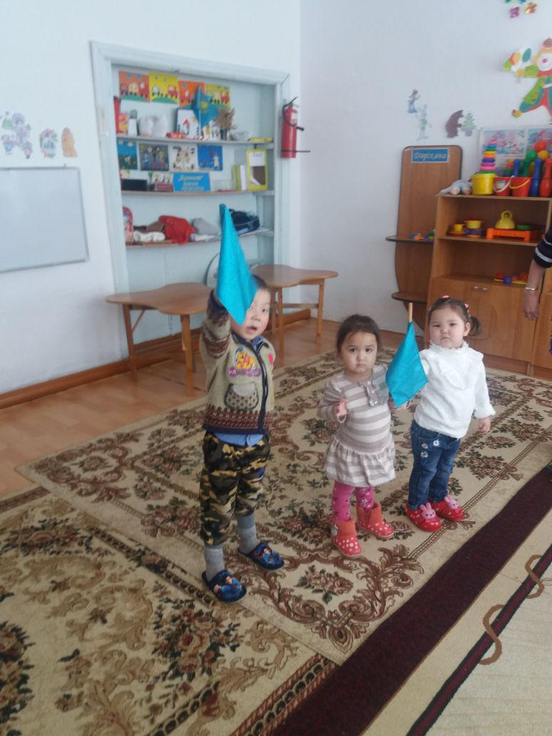

Және 12 ақпанда С.А.Назарбаеваның туған күніне орай мектептегі екі ауысымның сабақтары «Өзін-өзі тану» сабақтарынан басталды. Жоғары сыныптарда «Ең ұлы құндылық – Сүйіспеншілік» тақырыбында сабақ өтті.Сабақты пән мұғалімі Р.Р.Абилкаирова өткізді. Сабақтың мақсаты: Әлемдегі бар жақсылық сүйәспеншілік арқылы келетініне көз жеткізу болды. Сабаққа оқушылар белсенділікпен қатысып, өз ойларын ортаға салып, сезімдерімен бөлісті. Ана туралы бейнежазбасын көріп, ана қадірі туралы көп ойларын айтты.

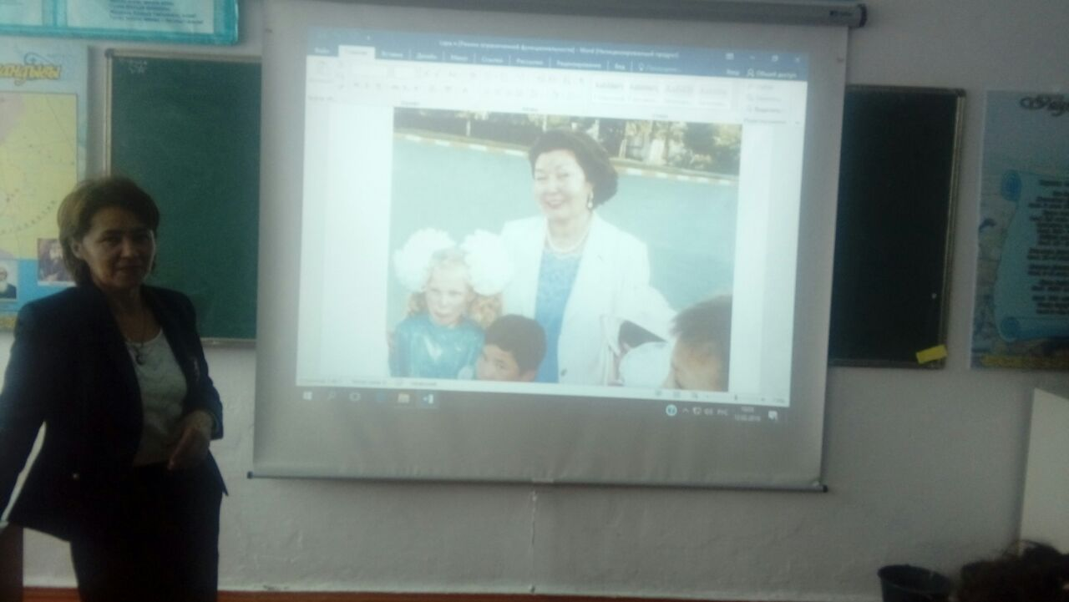 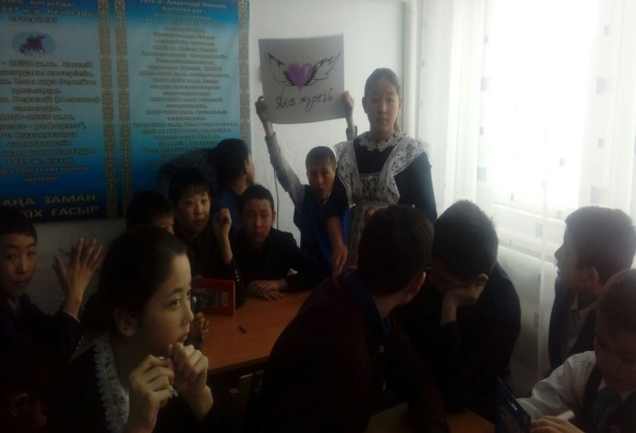

Бастауыш сынып пән мұғалімі С.Е.Кабдрахманова «Мейірімділік –асыл қасиет» тақырыбында сабақ өткізіп, мейірімділік көп қырлы қасиет екенін, мейірімділік көрсету жолдарын әңгімелеп, балаларды жомарттыққа, қамқорлыққа, мейірімділікке баулыды.

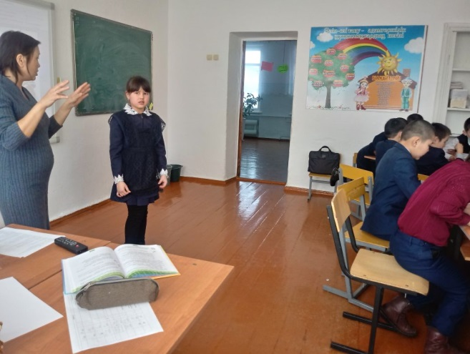 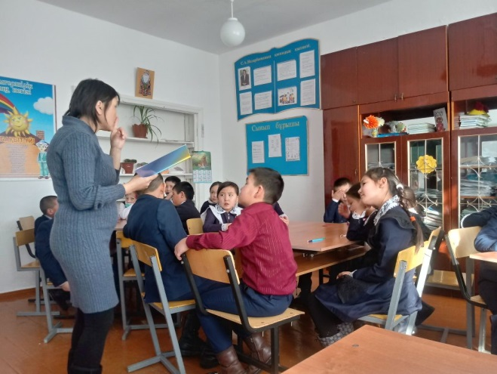

Онкүндік жалғасуда. Алдыңғы күндерде онкүндіктің қорытындысы мен жабылуы өтеді.

«Өзін-өзі тану» пәнінің мұғалімі: Р.Р.Абилкаирова